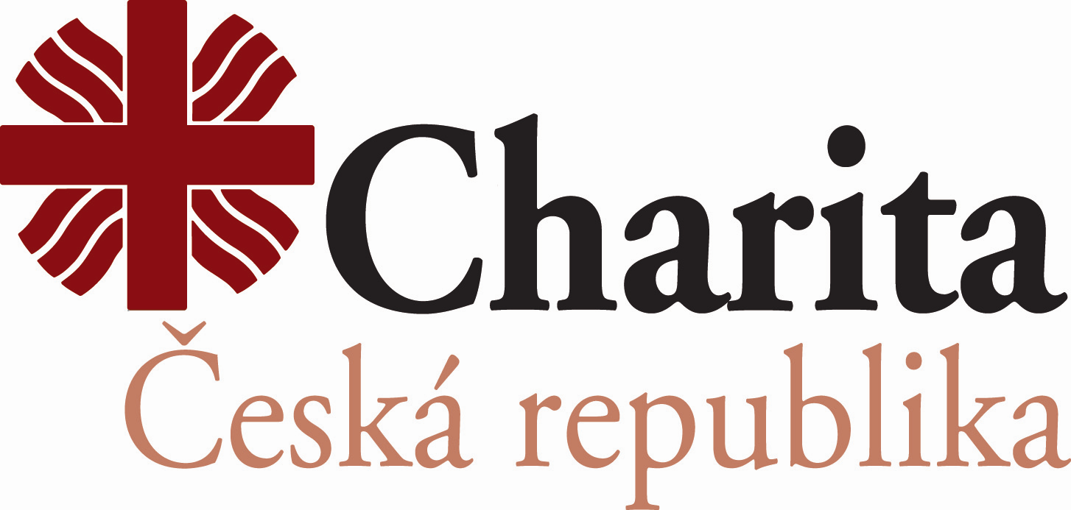

Odborné poradny a infolinky sítě Charity Česká republika

Moravskoslezský kraj – Diecéze ostravsko-opavská

Poradenské a informační centrum Diecézní charity ostravsko-opavské (Ostrava centrum a Ostrava-Muglinov)
Bezplatná tel. linka: 800 400 214
tel. +420 731 625 867, e-mail: poradna@dchoo.charita.cz
po–pá 8–16 h

Poradna Charity sv. Alexandra (Ostrava-Dubina)
tel. +420 731 625 840, e-mail: poradna@alexandr.charita.cz
po–čt: 8–12, 13–16 h
pá 8–12 h

Poradenské centrum Charity Frýdek-Místek (Frýdlant nad Ostravicí)
tel. +420 737 627 872, e-mail: poradna.frydlant@charitafm.cz
po a st 8–11, 12–15 h
út: 12–15 h
čt 8–11, 12–13 h

Občanská poradna Charity Bohumín (Bohumín)
tel. +420 739 002 717, e-mail: opbohumin@seznam.cz
po a st 8–12, 13–17 h
út a čt 8–12 h

Poradna Charita Český Těšín (Český Těšín)
tel. +420 731 454 650, e-mail: michal.kawulok@ceskytesin.charita.cz
tel. +420 734 796 858, e-mail: tereza.ceresnova@ceskytesin.charita.cz
po, út a čt 8–14 h
st 9–17 h

Sociální poradna Charita Odry (Odry, Fulnek, Vítkov)
tel. +420 604 645 378, e-mail: michaela.dlabajova@odry.charita.cz
po–pá 8–16 h

Poradna Charity Ostrava (Ostrava-Vítkovice)
tel. +420 733 741 820, +420 731 625 767, e-mail: poradna@ostrava.charita.cz
po, út a čt 8.30–12, 13–15 h
st 8.30–12, 13–17 h

Občanská poradna Opava (Opava)
tel.: +420731 316 552, e-mail: obcanskaporadna@charitaopava.cz
po a st 8–15.30 h
út 9–12 h
čt 8–15 h
pá 8–13 h

Plzeňský kraj – Diecéze Plzeň

Terénní krizová služba Diecézní charity Plzeň
tel. +420 777 167 004 (nonstop)

Praha a Středočeský kraj

Krizová linka sociální pomoci Arcidiecézní charity Praha (od 18. března)
tel. +420737 280 635, e-mail: praha@praha.charita.cz
po–pá 10–15 h

Ústecký kraj – Diecéze Litoměřice

Občanská poradna Rumburk
tel. +420 412 384 745, e-mail: op@charitarumburk.cz
po 9–12, 13–15 h
út a pá 9–12 h
st a čt 9–12, 13–15.30 h

Poradenské centrum Diecézní charity Litoměřice
tel. +420 416 733 487, +420 416 531 361, +420 416 735 606
po 10–11.30, 12–16 h
út–čt 8–11.30, 12–16 h

